**BỘ CÔNG NGHIỆP**

TRƯỜNG ĐẠI HỌC CÔNG NGHIỆP HÀ NỘI

**KHOA CÔNG NGHỆ THÔNG TIN**

⎯⎯⎯⎯⎯⯎⎯⎯⎯⎯⎯



**BÁO CÁO BÀI TẬP LỚN**

**LẬP TRÌNH ỨNG DỤNG CƠ SỞ DỮ LIỆU TRÊN WEB**

|  |  |
| --- | --- |
| Giáo viên: | Ths Đăng QuỳnhNga |
| Nhóm - Lớp - Khoá |  |
| Thành viên: | Trần Tuấn Ngọc |
|  | Ngô Nguyễn Chí Công |
|  | Nguyễn Huy Hợp |
|  | Đàm Thị Nhất |
|  |  |
| Hệ thống: | Xây dựng website quản lí khách sạn |

**HÀ NỘI - 2018**

LỜI MỞ ĐẦU

Lời đầu tiên chúng em xin chân thành cảm ơn Ban giám hiệu trường Đại Học Công Nghiệp Hà Nội đã tạo điều kiện để sinh viên chúng em có một môi trường học tập thoải mái về cơ sở hạ tầng cũng như cơ sở vật chất

Chúng em xin cảm ơn khoa Công nghệ thông đã giúp chúng em được mở mang kiến thức hơn về các vấn đề xung quanh một chiếc máy tính. Qua đó chúng em có thể nhận thức một cách đầy đủ và toàn diện về tầm quan trọng của ngành công nghệ thông tin trong công cuộc xây dựng và phát triển đất nước ngày càng giàu mạnh hơn.

Chúng em chân thành cảm ơn cô Đăng Quỳnh Nga đã hướng dẫn tận tình để nhóm chúng em hoàn thành bài tập lớn môn học này. Hi vọng thông qua những nỗ lực tìm hiểu của tất cả các thành viên, nhóm chúng em sẽ giúp các bạn hiểu rõ hơn về quá trình xây dụng một website và một số tính năng hỗ trợ của ngôn ngữ ASP.NET. Ngoài ra, nhóm cũng mong muốn giới thiệu tới các bạn những tính năng hay, nhưng cái ưu điểm nổi bậc của ngôn ngữ ASP.NET.

ASP.NET là một trong những ngôn ngữ lập trình web động thông minh và chiếm thị phần khá nhiều trong làm WEB lớn. Nó mang đến một môi trường làm việc hiện đại, thân thiện trên môi trường website. Sự xuất hiện của ASP.NET làm cân bằng giữa lập trình ứng dụng trên môi trường windows và môi trường web.

MỤC LỤC

Chương 1. Mô tả bài toán 4

1.1 Mô tả bài toán 4

1.2 Danh sách các trang theo thiết kế 4

1.3 Phân công 4

Chương 2. Thiết kế cơ sở dữ liệu 6

2.1 Biểu đồ thực thể liên kết 6

2.2 Các quan hệ 6

Chương 3. Thiết kế giao diện 7

3.1 Giao diện phía khách hàng 7

3.1.1 Trang Master Page 7

3.1.2 Các trang màn hình tương ứng với các chức năng hỗ trợ khách hàng 7

3.2 Giao diện phía quản trị 8

3.2.1 Trang Master Page 8

3.2.2 Các trang màn hình tương ứng với các chức năng quản trị hệ thống 8

# Mô tả bài toán

## Mô tả bài toán

- Hiển thị các danh mục dịch vụ.

- Hiển thị chi tiết về các dịch vụ trong danh mục.

- Hiển thị kết quả của việc đăng nhập.

- Hiển thị các lịch đặt phòng và lịch đặt dịch vụ.

- Giao diên thân thiện, dễ nhìn, màu sắc không đối lập

- Có khả năng cập nhật, sửa, xoá.

*1. Chức năng user.*

- Cho phép đặt lịch thuê phòng

- Cho phép đặt dịch vụ

*2. Đối với người quản trị.*

- Xem và cập nhật mới các lịch đặt phòng liên quan, sửa thông tin, xóa thông tin.

- Xem và cập nhật danh sách các phòng của khách sạn

- Xem và cập nhật mới các lịch đặt dịch vụ phòng liên quan, sửa thông tin, xóa thông tin.

- Hiển thị thông tin dịch vụ lên các danh mục phù hợp.

- Xem và cập nhật các dịch vụ.

- Xem và cập nhật danh sách các hóa đơn.

## Danh sách các trang theo thiết kế

*1. Chức năng user.*

- Index.aspx (Cho phép đặt lịch thuê phòng)

- Order.aspx (Cho phép đặt dịch vụ)

*2. Đối với người quản trị.*

- Admin/Schedules.aspx (Xem và cập nhật mới các lịch đặt phòng liên quan, sửa thông tin, xóa thông tin)

- Admin/Rooms.aspx (Xem và cập nhật danh sách các phòng của khách sạn)

- Admin/Orders.aspx (Xem và cập nhật mới các lịch đặt dịch vụ phòng liên quan, sửa thông tin, xóa thông tin)

- Admin/Categories.aspx (Hiển thị và cập nhật thông tin dịch vụ lên các danh mục phù hợp)

- Admin/Services.aspx (Xem và cập nhật các dịch vụ)

- Admin/Bills.aspx (Xem và cập nhật danh sách các hóa đơn)

## Phân công

Bảng phân việc

|  |  |
| --- | --- |
| **Tên thành viên** | **Công việc được phân công** |
| Trần Tuấn Ngọc | Làm phần đặt phòng của khách(Index.aspx), Master page, quản lí các lịch đặt phòng của khách(Admin/Schedules.aspx), quản lí các phòng của khách sạn(Admin/ Rooms.aspx), quản lí hóa đơn(Admin/Bills.aspx) |
| Ngô Nguyễn Chí Công | Làm phần đặt dịch vụ của khách(Order.aspx), quản lí các dịch vụ(Admin/Services.aspx) theo danh mục(Admin/Categories.aspx) và lịch đặt dịch vụ(Amin/Orders.aspx) của khách ở trang admin |
| Nguyễn Huy Hợp | Làm phần tin tức của khác sạn(news.aspx), quản lí tài khoản admin(Admin/adminList.aspx), quản lí các tin tức (Admin/newsList.aspx) theo danh mục tin tức (Admin/news_categories) . |
| Đàm Thị Nhất | Làm phần đăng nhập (Dangnhap.aspx), làm giao diện liên hệ ( Contact.aspx) , quản lí nhân viên (Admin/DsNhanVien.aspx) , quản lí khách hàng (Admin/Dskhachhang.aspx ) và quản lí liên hệ (Admin/Lienhe.aspx) . |

# Thiết kế cơ sở dữ liệu

## Biểu đồ thực thể liên kết

Biểu đồ thực thể liên kết

## Các quan hệ

Bảng Admin

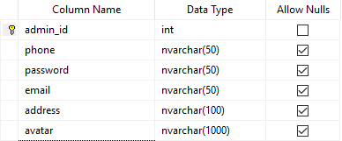

Bảng hóa đơn

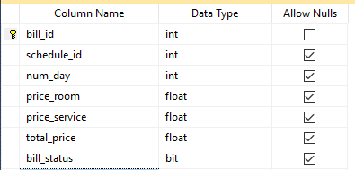

Bảng danh mục dịch vụ

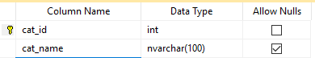

Bảng các dịch vụ

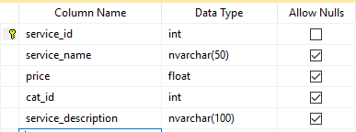

Bảng liên hệ

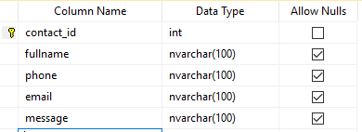

Bảng bộ phận nhân viên

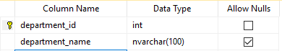

Bảng nhân viên

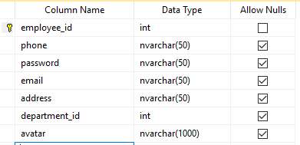

Bảng tin tức

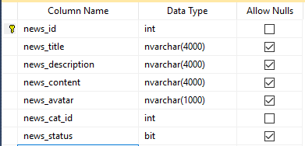

Bảng danh mục tin tức

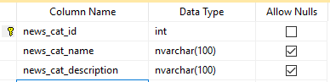

Bảng lịch đặt dịch vụ của khách

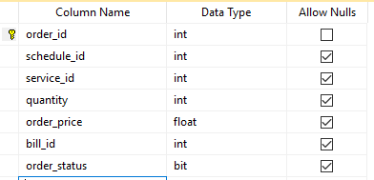

Bảng loại phòng

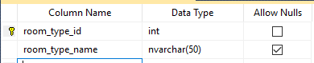

Bảng các phòng

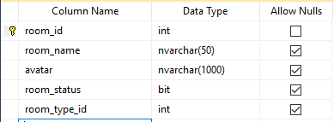

Bảng lịch đặt phòng của khách

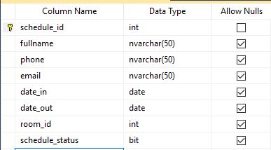

Bảng người dùng

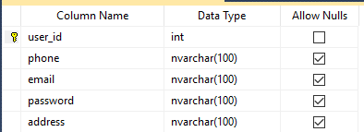

# Thiết kế giao diện

## Giao diện phía khách hàng

### Trang Master Page

Giao diện phía khách hàng nhóm không dùng master Page

### Các trang màn hình tương ứng với các chức năng hỗ trợ khách hàng

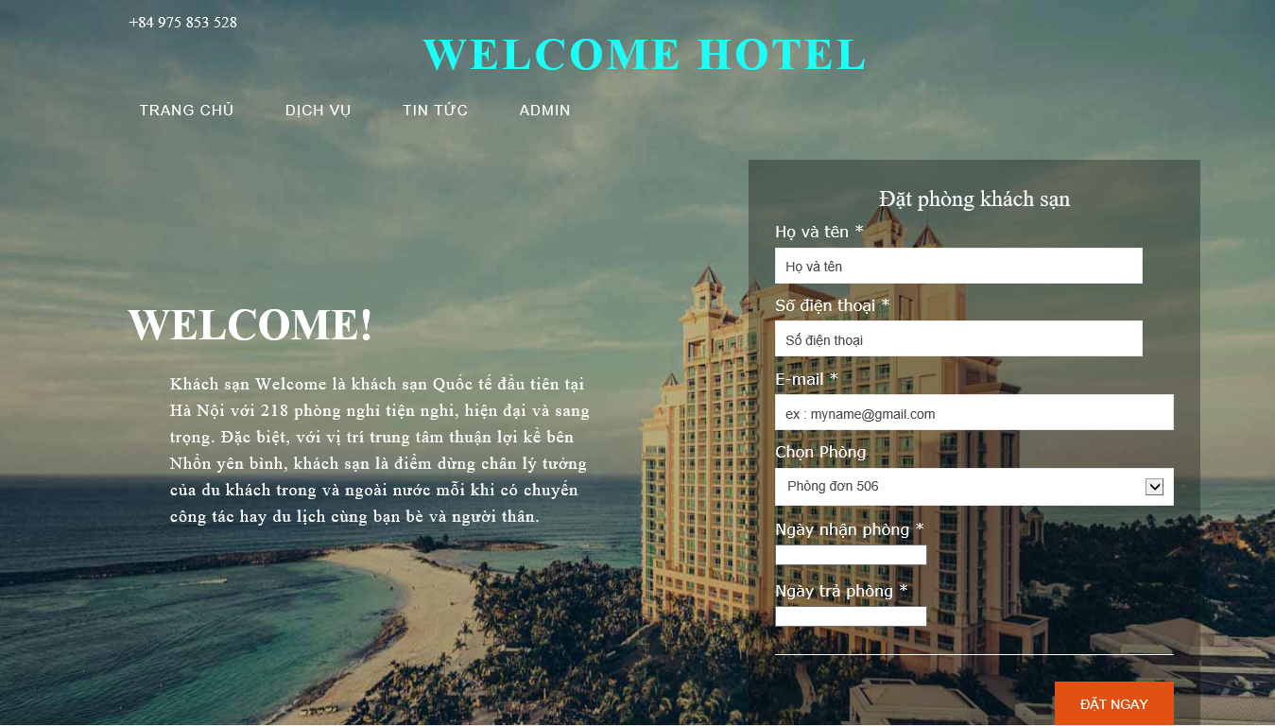

Giao diện trang chủ để khách đặt phòng

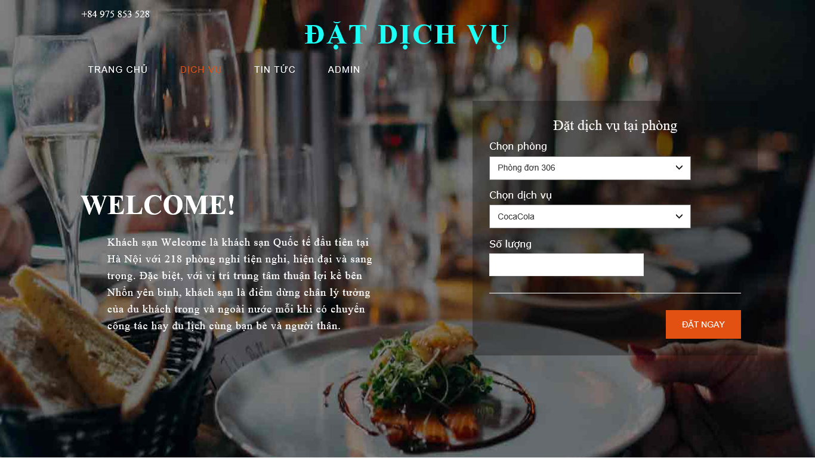

Giao diện để khách đặt dịch vụ

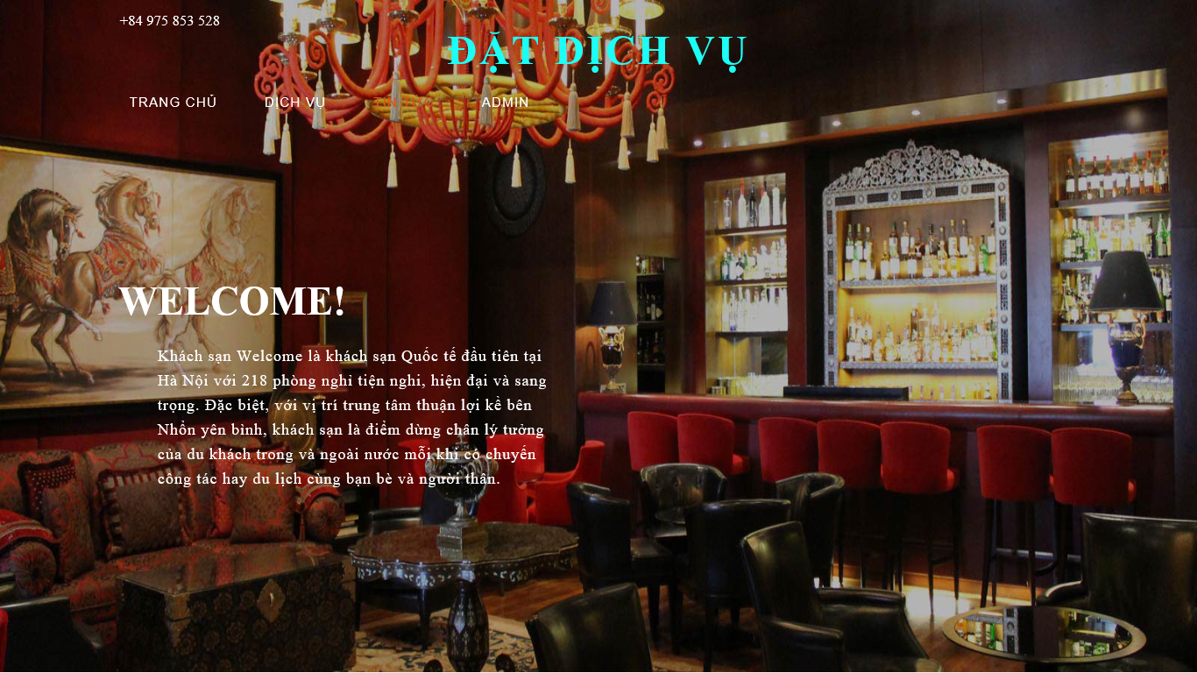

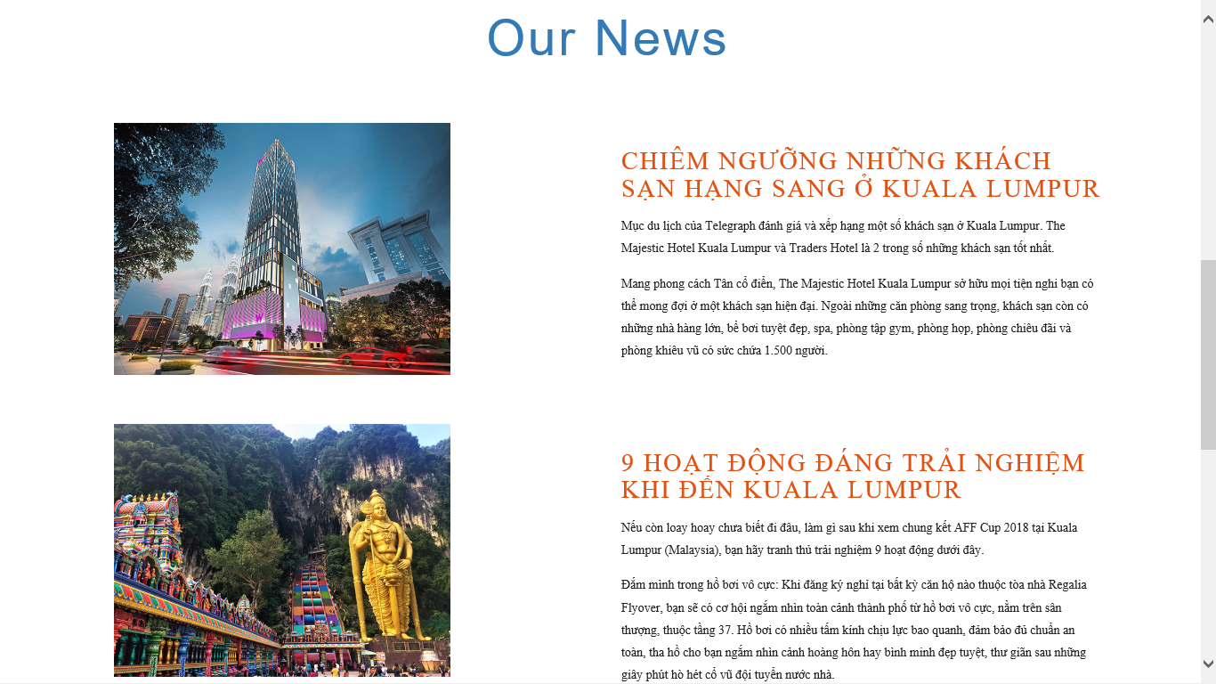

Giao diện để khách đặt đọc tin tức

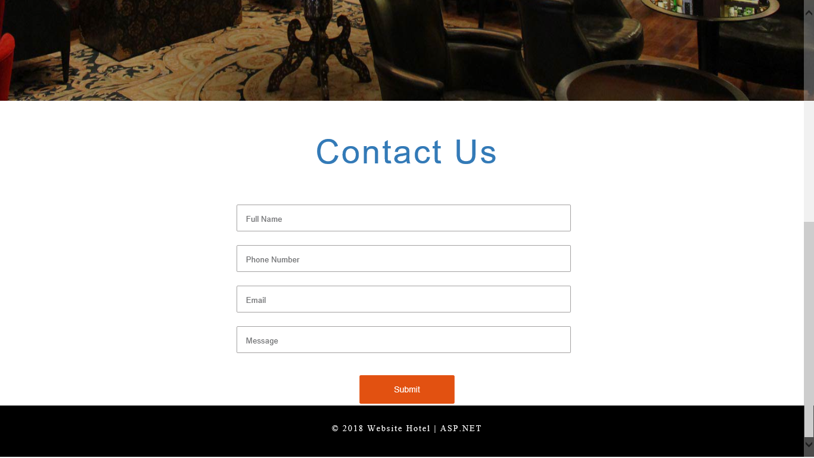

Giao diện khách hàng liên hệ với khách sạn

## Giao diện phía quản trị

### Trang Đăng nhập

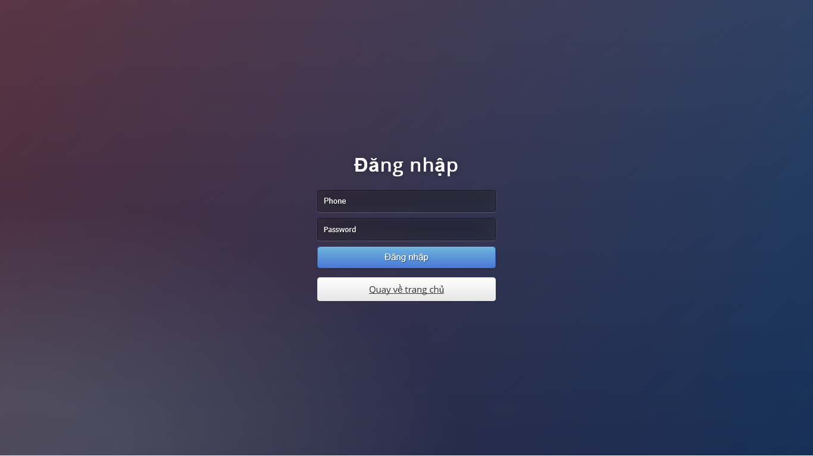

### Các trang màn hình tương ứng với các chức năng quản trị hệ thống

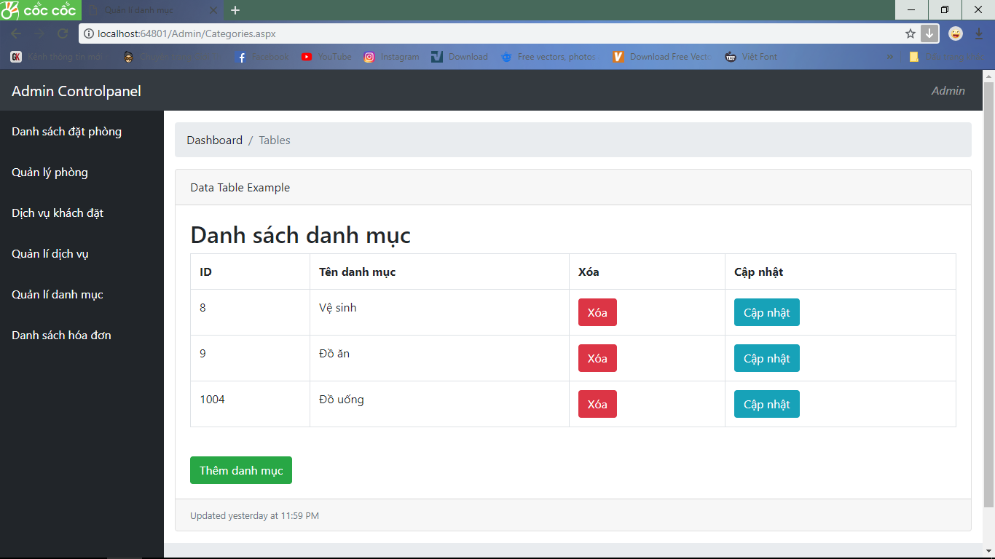

Giao diện danh mục các dịch vụ

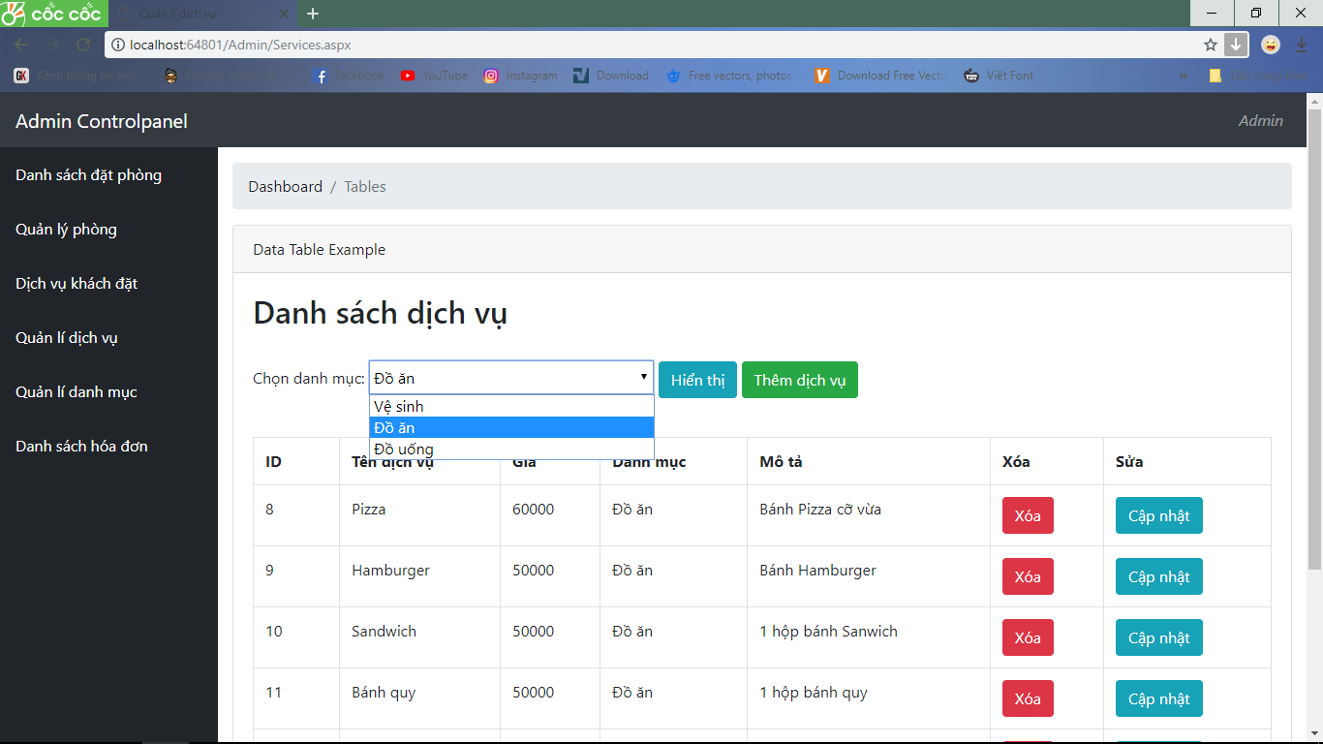

Giao diện danh sách các dịch vụ

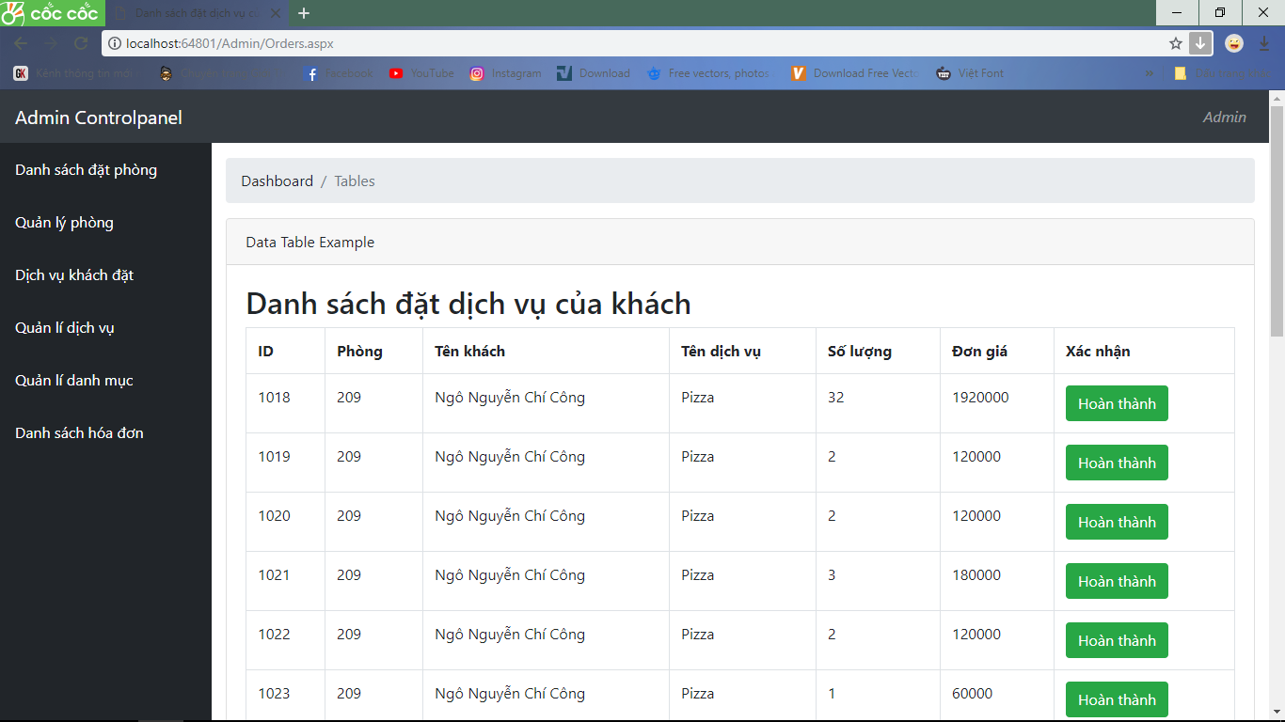

Giao diện quản lí lịch đặt các dịch vụ của khách

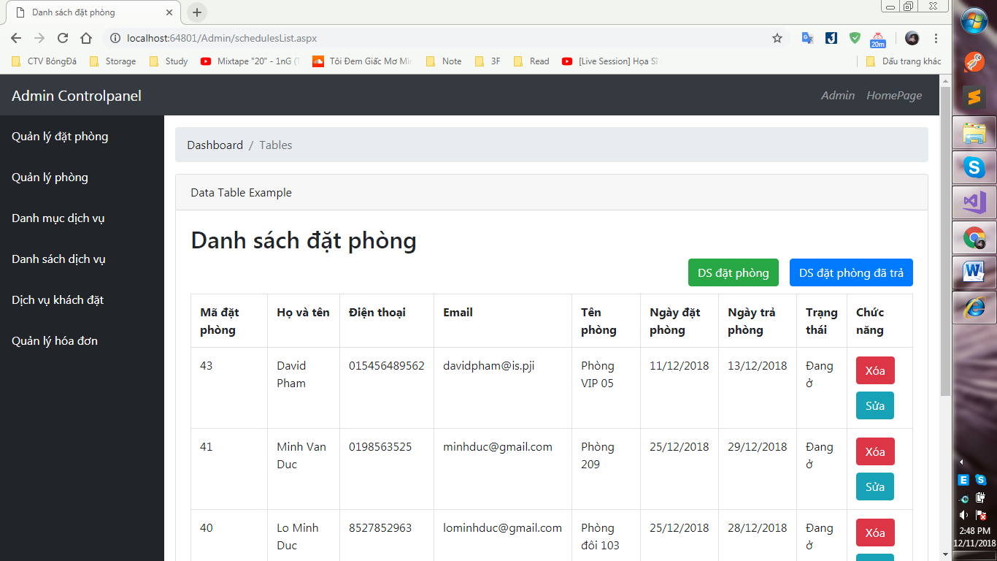

Giao diện quản lí danh sách lịch đặt phòng của khách

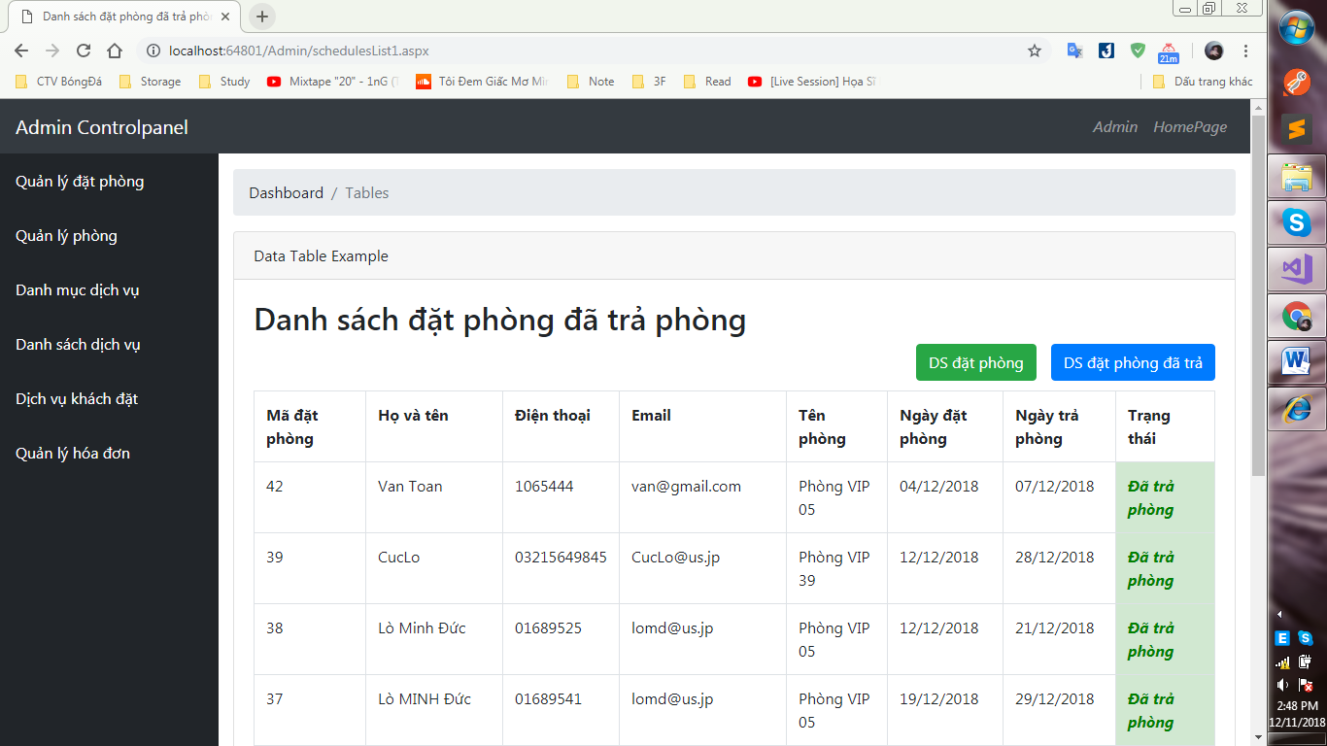

Giao diện danh sách các phòng đã được trả

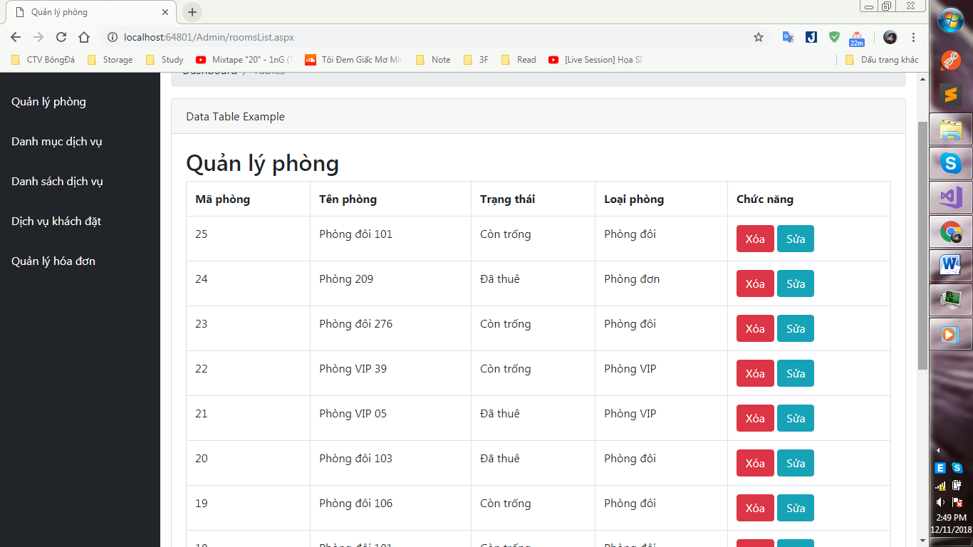

Giao diện quản lí các phòng của khách sạn

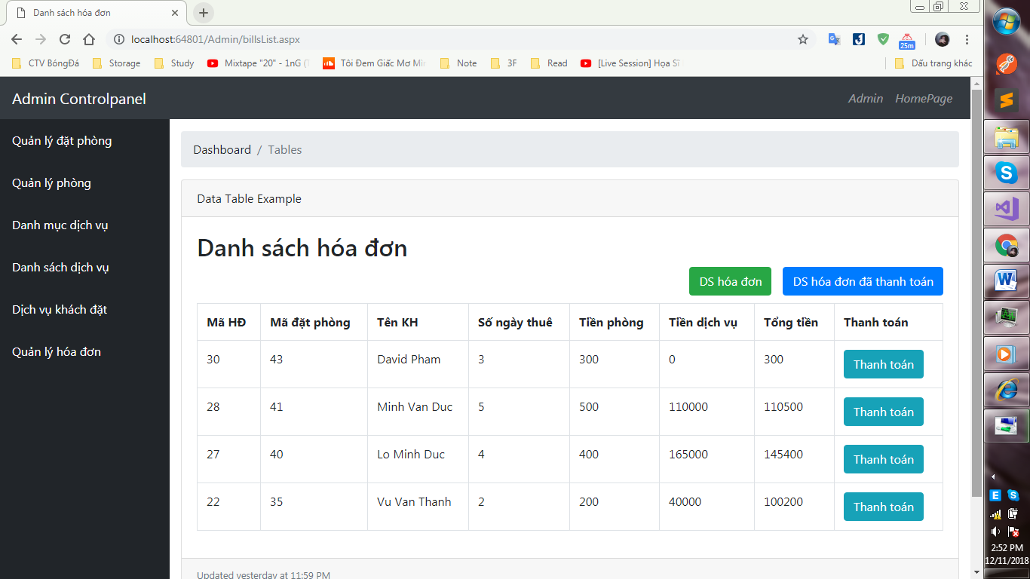

Giao diện quản lí danh sách các hóa đơn

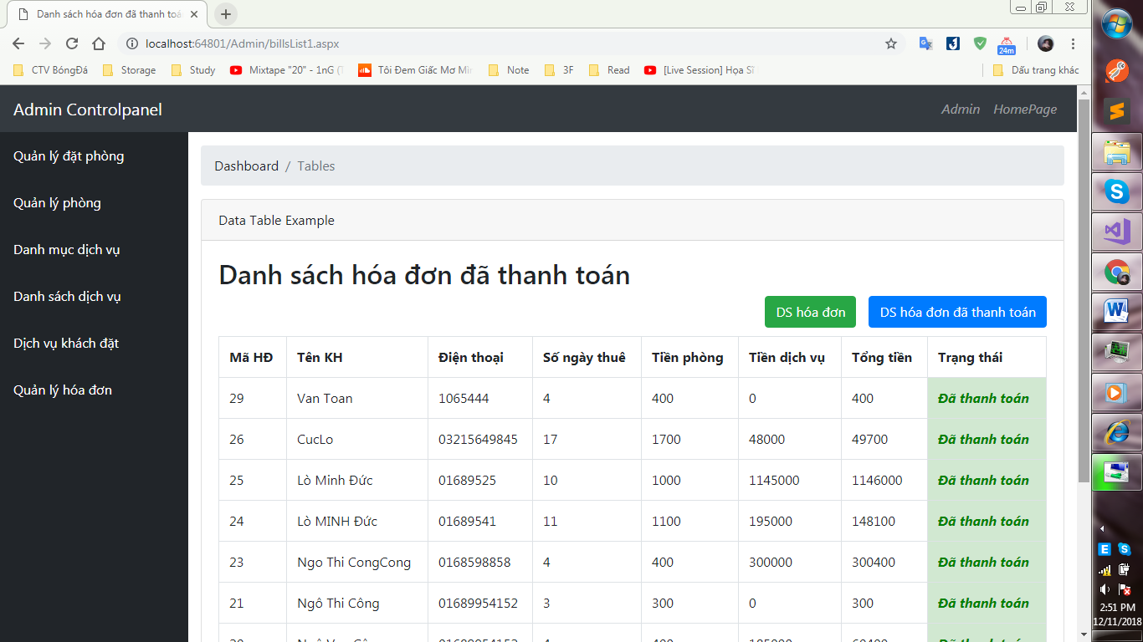

Giao diện quản lí các hóa đơn đã được thanh toán

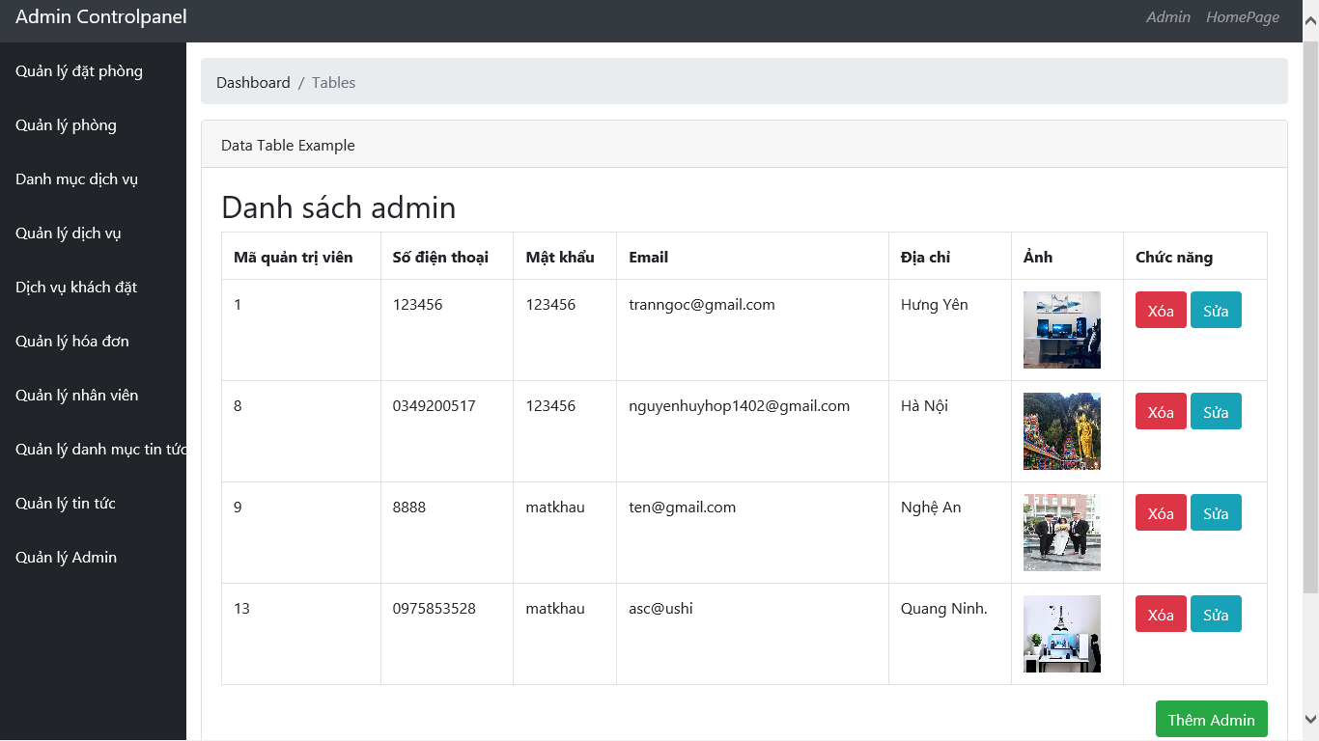

Giao diện danh sách tài khoản admin

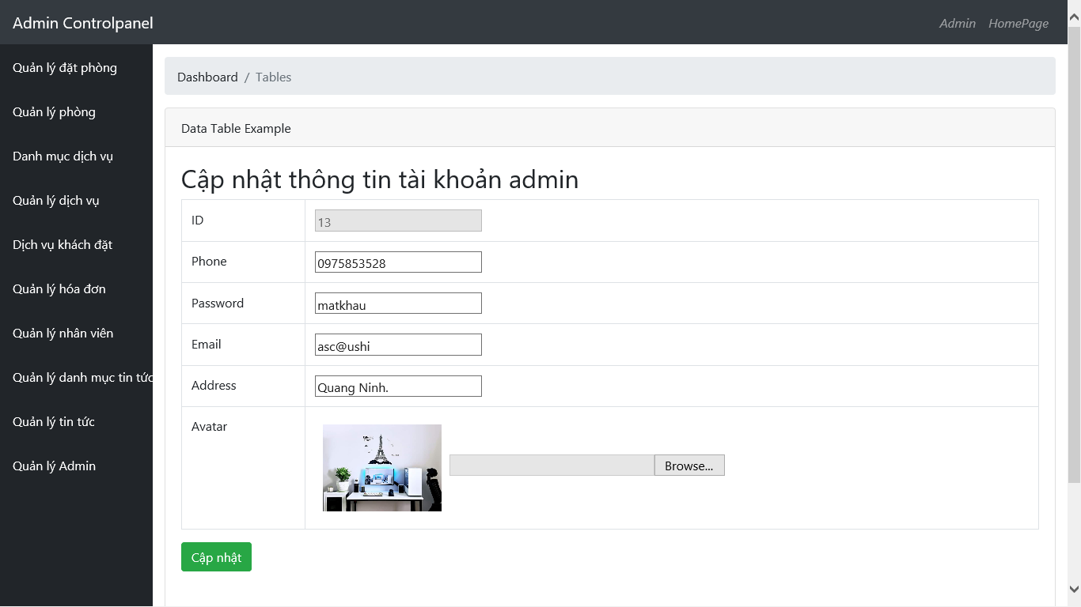

Giao diện cập nhật thông tin tài khoản admin

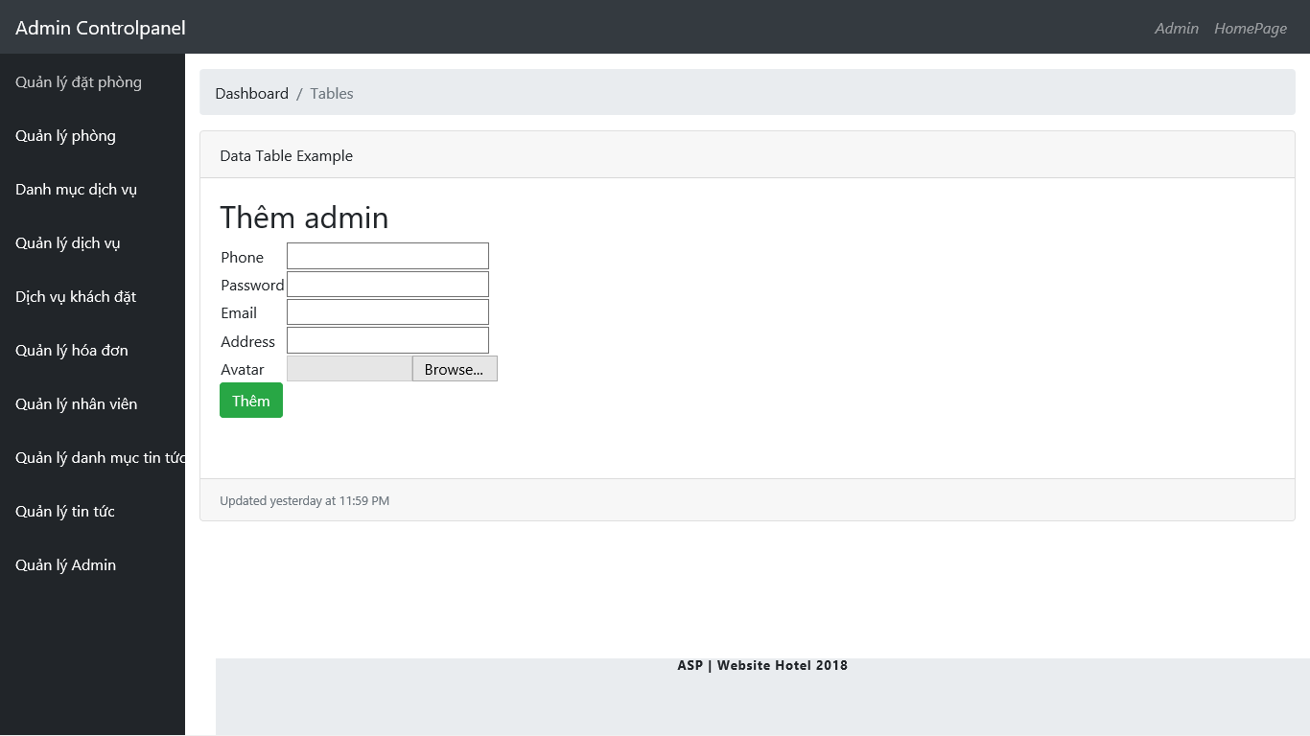

Giao diện thêm tài khoản admin

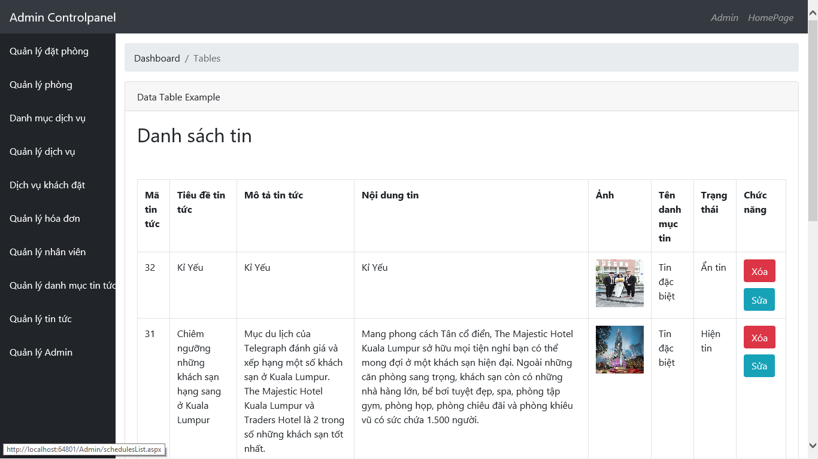

Giao diện danh sách tin tức 1

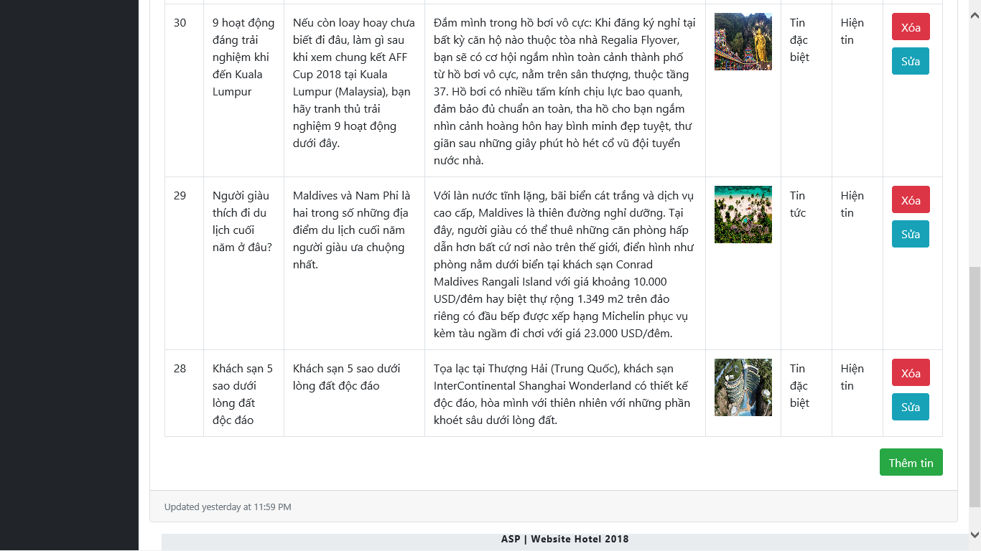

Giao diện diện danh sách tin tức 2

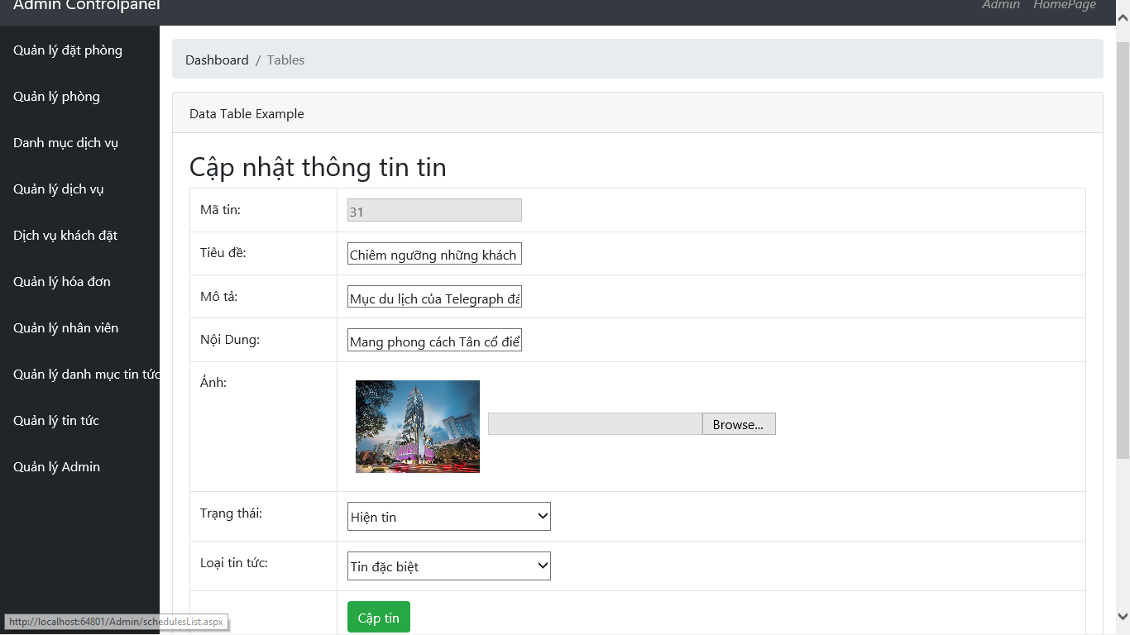

Giao diện cập nhật tin tức

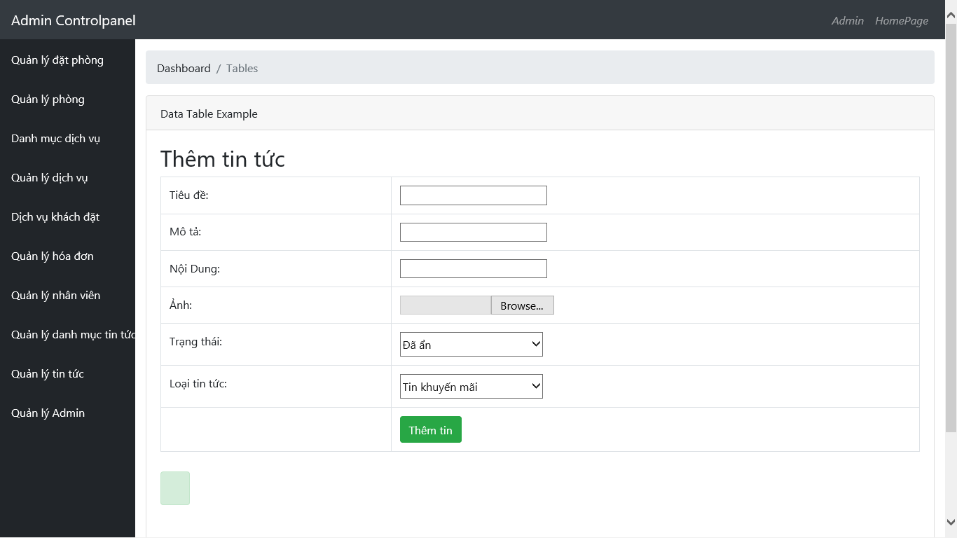

Giao diện sửa thông tin tin tức

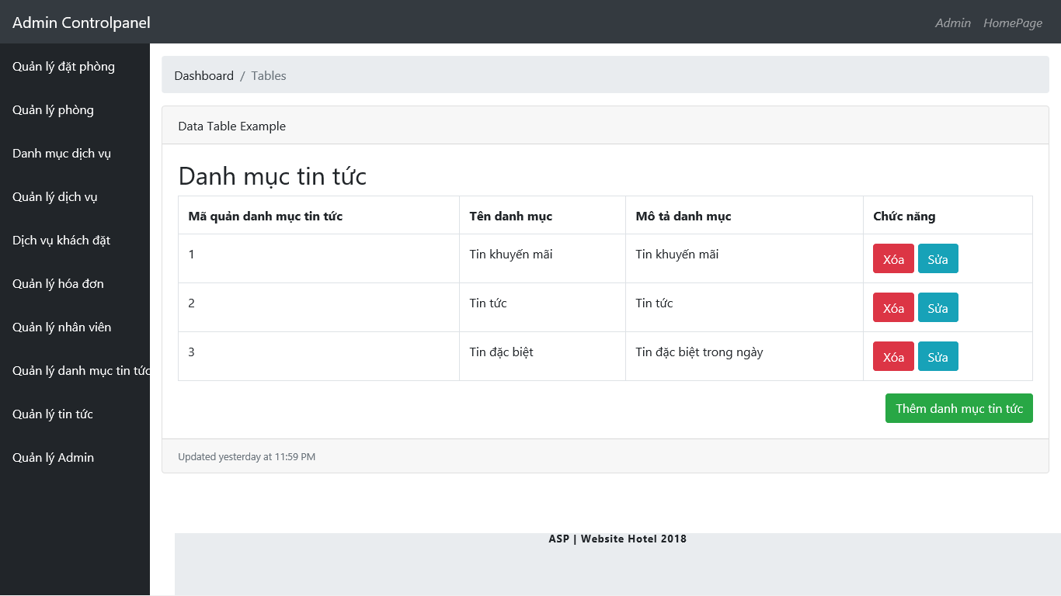

Giao diện danh sách danh mục tin tức

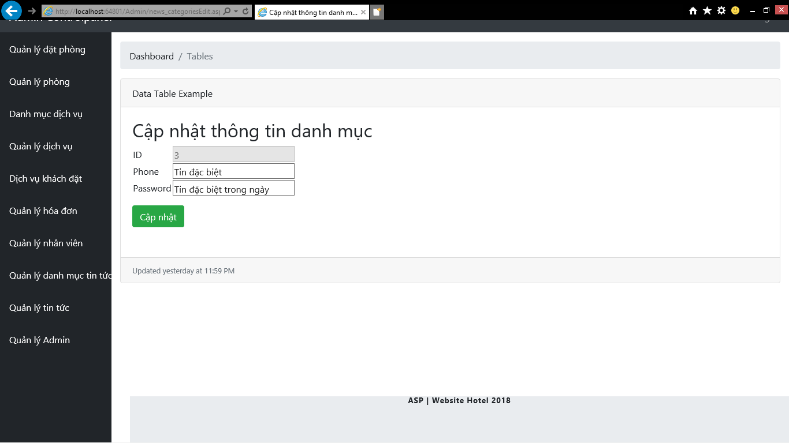

Giao diện cập nhật danh mục tin tức

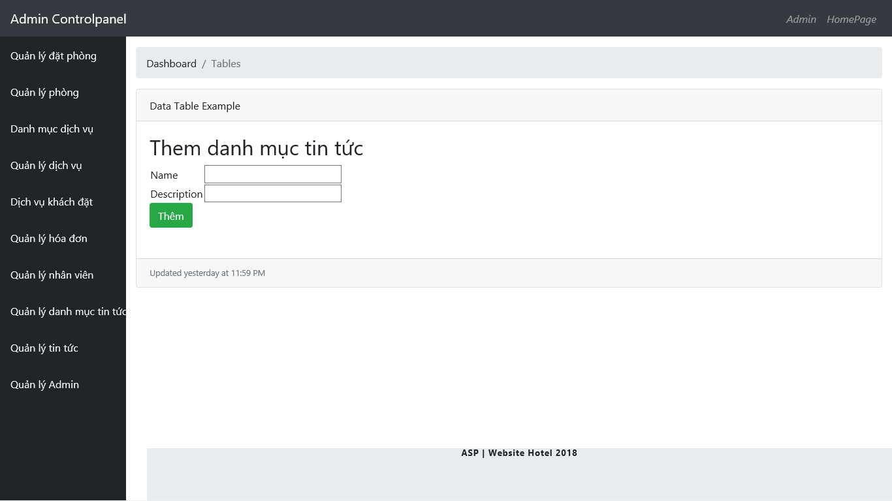

Giao diện thêm một danh mục tin tức

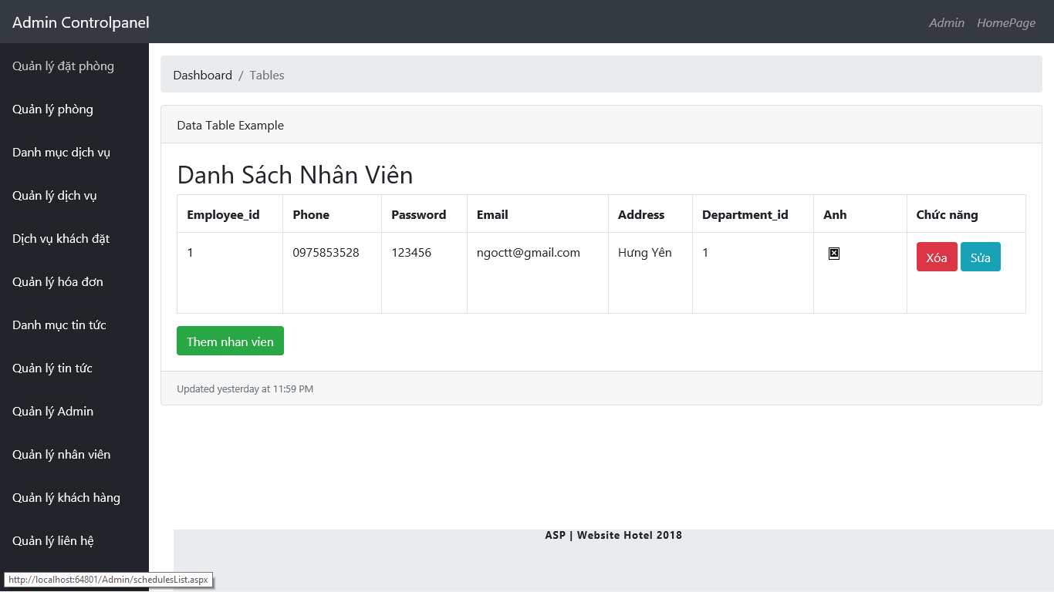

Giao diện quản lí danh sách nhân viên

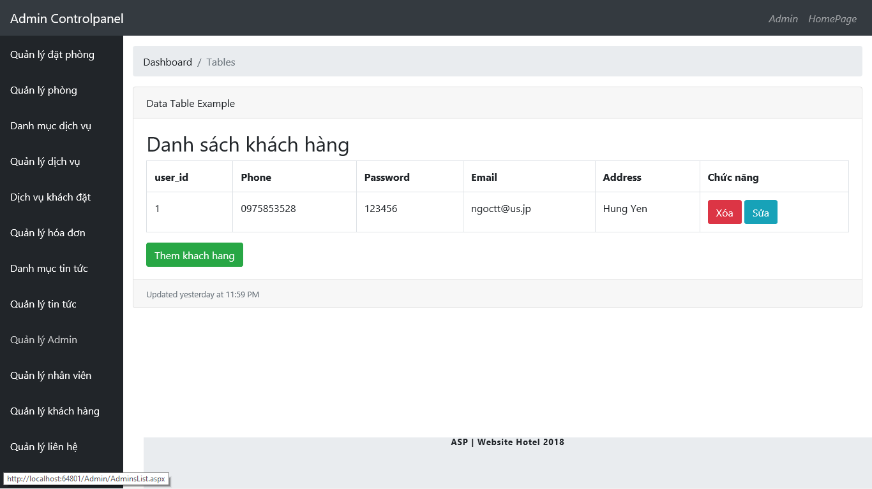

Giao diện quản lí danh sách khách hàng

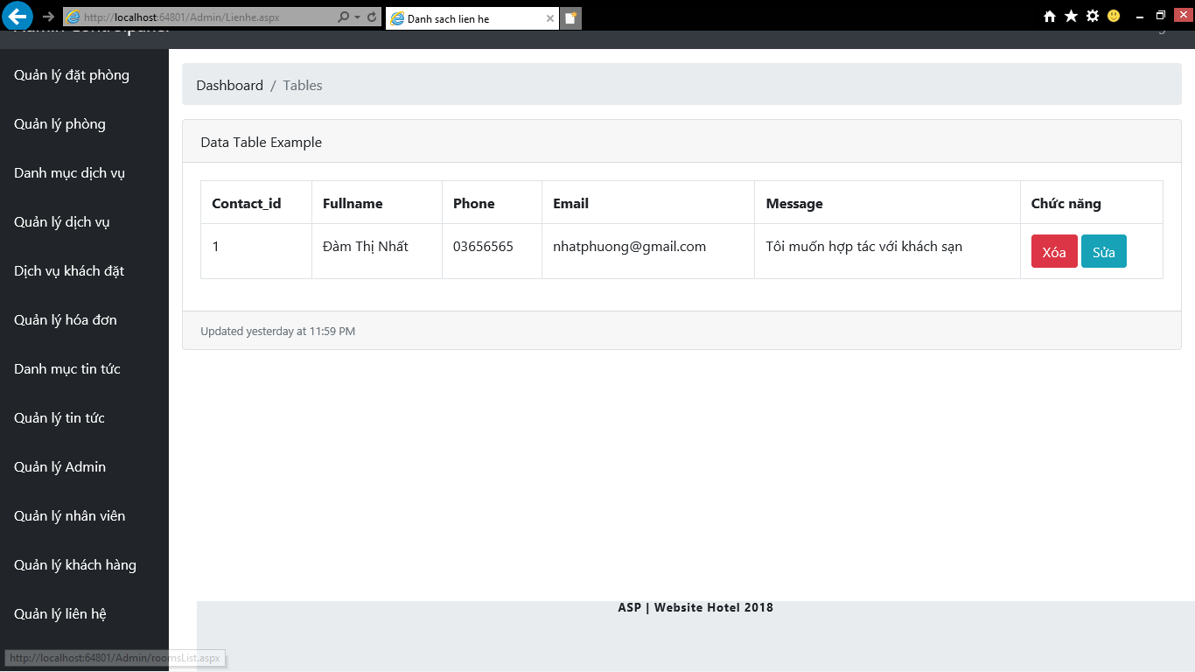

Giao diện quản lí liên hệ